# BK Ü 1 ÜFA Arbeitsprobe Nr. 1 Datum

NAME:

Aufgabe 1



Sie erhalten vier Posteingangsdokumente (siehe Anlagen 1-4). Stellen Sie fest, worum es sich jeweils handelt, und ordnen Sie jedes Dokument der richtigen Abteilung zu (passendes Kürzel verwenden).

Lösungstabelle *(Ausfüllen der Tabelle genügt als Lösung)*

|  |  |  |
| --- | --- | --- |
| **Dokument Nr.** | **Worum handelt es sich?** | **Abteilung (Kürzel)** |
| 1 |  |  |
| 2 |  |  |
| 3 |  |  |
| 4 |  |  |

## Aufgabe 2

Wir haben eine Bestellung von der Husumer Getränke GmbH (siehe Anlage 5) erhalten.

1. Bearbeiten Sie diese Bestellung:

* Erstellen Sie eine Auftragsbestätigung und drucken Sie diese.   
  ***Bitte schreiben Sie Ihren Namen auf den Ausdruck!***
* Stellen Sie fest, ob die bestellte Ware verfügbar ist. Beschreiben Sie kurz, wie Sie dies erkennen.
* Füllen Sie den Stempel Ihrem Bearbeitungsstand entsprechend aus.

1. Nennen Sie in Stichworten alle weiteren Arbeitsschritte, die noch zur vollständigen Bearbeitung dieses Kundenauftrages folgen müssen.

## Aufgabe 3

Füllen Sie handschriftlich folgende Registerkarten des neuen Debitors Goldsträhne GmbH aus (wie bei der Neuanlage des Kunden in Navision).

Sie dürfen hierzu ausschließlich ZET5 verwenden.

Das Feld „Debitor Nr.“ können Sie ignorieren.

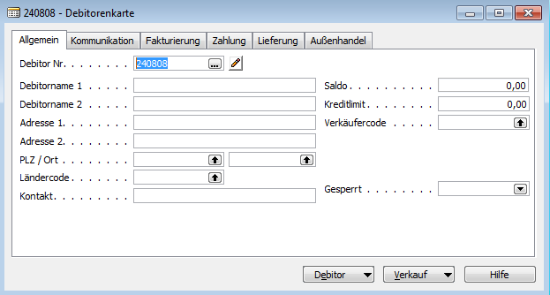

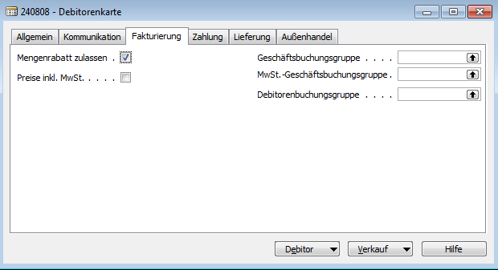

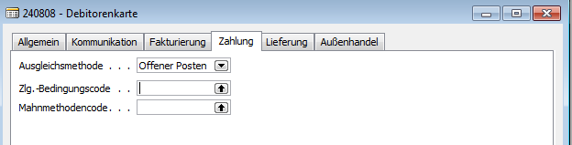

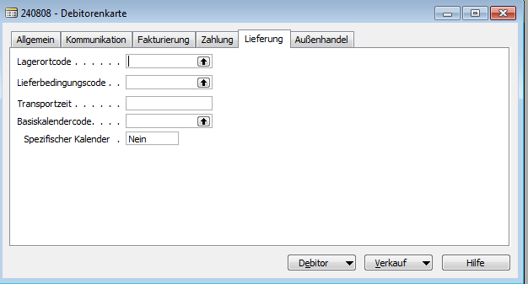

***Viel Erfolg!***